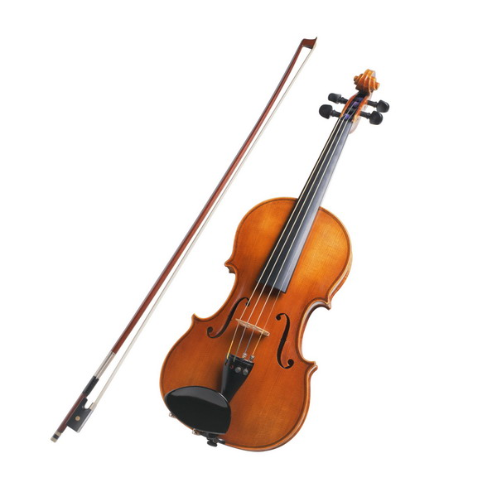

#### Скрипка

В лесу вырезана, гладко вытесана,   
Поет-заливается, как называется?

В лесу росло,  
Домой пришло,  
На печи высохло,  
Без слёз плачет.  
  
В лесу вырезана, гладко вытесана,   
Поет-заливается, как называется?

Движенья плавные смычка приводят в трепет струны,  
мотив журчит из далека, поет про ветер лунный.

Как ясен звуков перелив, в них радость и улыбка  
звучит мечтательный мотив, его играет ....

Как будто девушка запела,  
И в зале словно посветлело.  
Скользит мелодия так гибко.  
Затихло все: играет...

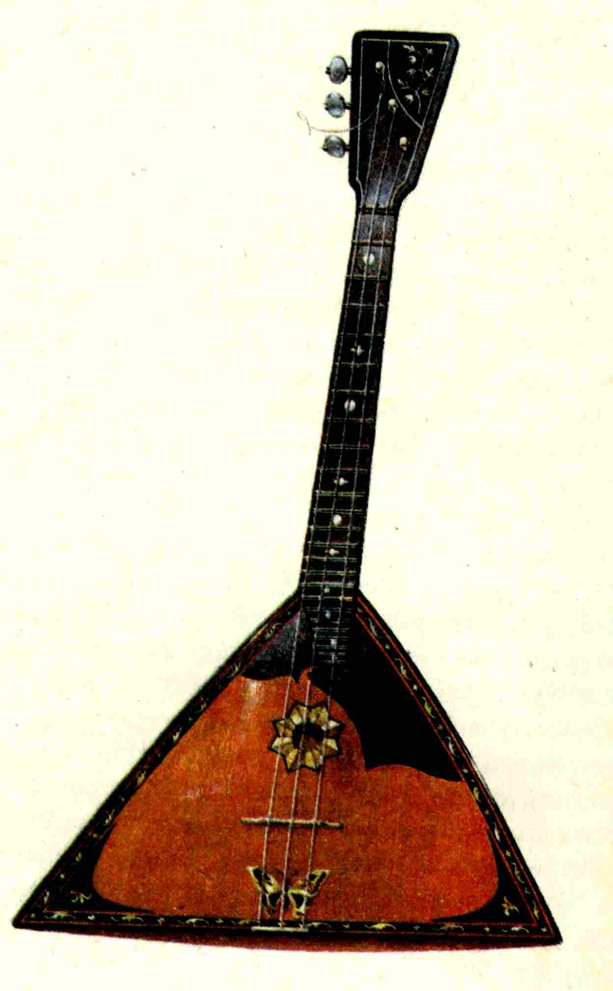

**Балалайка**

Трёхголосая Аринка  
Веселит всю вечеринку.

Треугольная доска,  
А на ней — три волоска.  
Волосок — тонкий,  
Голосок — звонкий

Деревянная сестрёнка  
Петь умеет звонко-звонко!  
А ну-ка, угадай-ка,  
Кто это? — ...

В лесу-то тяп, тяп,  
Дома-то ляп, ляп,  
На колени возьмешь -  
Заплачет.

В лесу выросла,  
Из лесу вынесли,  
На руках плачет,  
А на полу скачут.

А всего-то три струны   
Всех игрою веселит!   
Ой, звенит она, звенит,   
Ей для музыки нужны.   
Кто такая? Отгадай-ка…   
Это наша…  
Три струны, а звук какой!  
  
С переливами, живой.  
  
Узнаю его в момент -  
  
Самый русский инструмент.  
  
В лесу выросла, из лесу вынесли,   
на руках плачет, а по полу скачут.

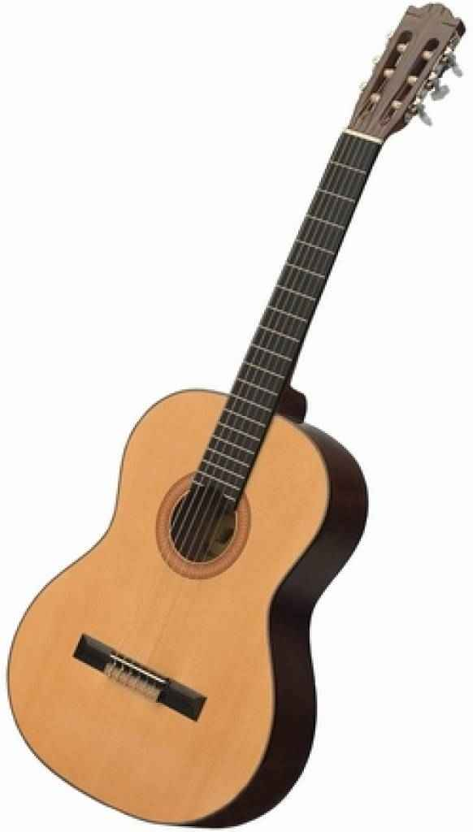

**ГИТАРА**

Не кошено, не рожено, на коленях плачет.

Этот струнный инструмент  
  
Зазвенит в любой момент -  
  
И на сцене в лучшем зале,  
  
И в походе на привале.

А это что за чудеса?  
В лесу мы слышим голоса,  
Ребята у костра сидят,  
Поют и на нее глядят.  
Чтобы она вдруг зазвучала,  
Щипни струну ты для начала.  
А струн бывает семь иль шесть,  
Ее достоинств нам не счесть.  
Всем под нее легко поется,  
Скажите, как она зовется?..

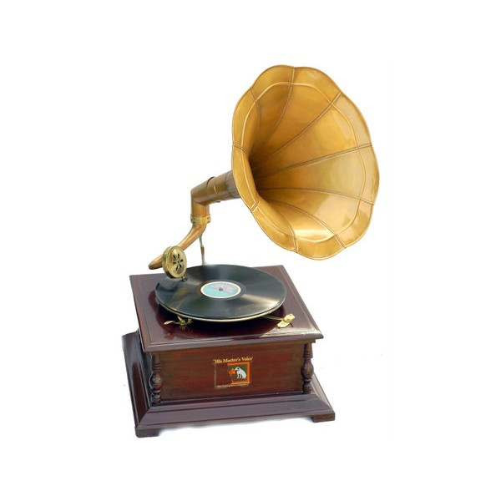

**ГРАММОФОН**

Возле уха - завитуха,

в ухе - ярмарка.

Золотой рот  
во всю глотку орет.

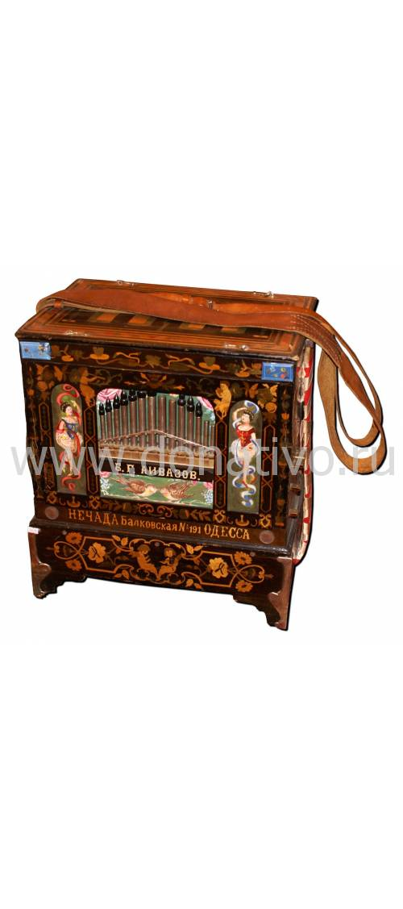

**ШАРМАНКА**

Ящик на коленях пляшет,  
То поет, то горько плачет.

[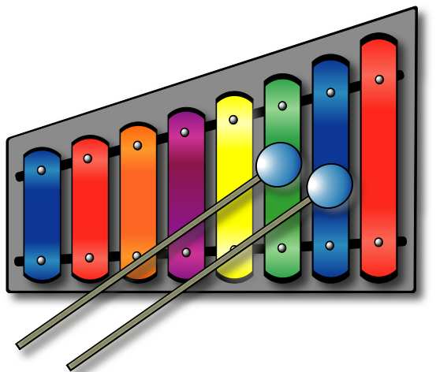](http://900igr.net/data/muzyka/Muz.instrumenty-1.files/0005-018-Metallofon.jpg)

**металлофон**

Опускаем молоточки на железные досочки.  
И летит веселый звон! Что звенит?

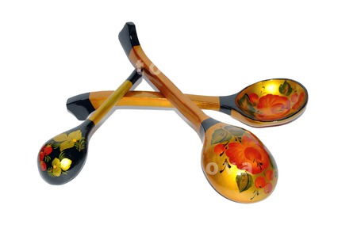

**Ложка**

Каким музыкальным инструментом  
можно щи хлебать?

[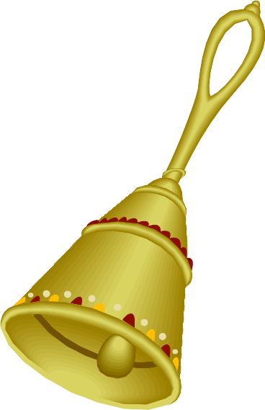](http://www.goodclipart.ru/data/razvlecheniya/ENTRTNMNT09/42/E08888.png)

**Колокольчик**

Голова об шапку — бом!  
И на всю округу — гром!

Купи, денег не жалей —  
Со мной ехать веселей.

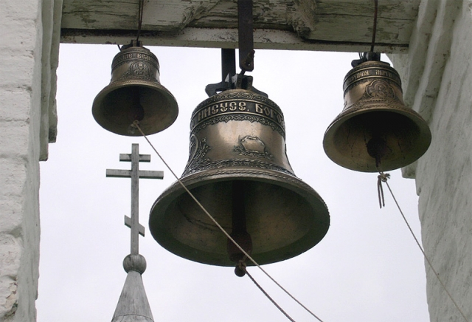

**Колокол**

Голова об шапку — бом!  
И на всю округу — гром!

Кричит без языка, поет без горла,  
Радует и бедует, а сердце не чует.

[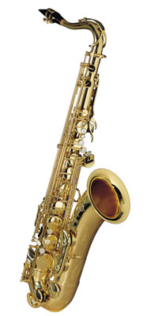](http://www.ballade.no/nmi.nsf/pic/saxofon/$file/saxofon.jpg)

**саксофон**

Он на солнце заблестит,  
Нежным звуком одарит.  
В джазе самый первый он,   
Серебристый ...   
  
  
Он трубе и дудке брат,  
Только важен и горбат.  
В джаз ужасно он влюблён,  
А зовётся ...

[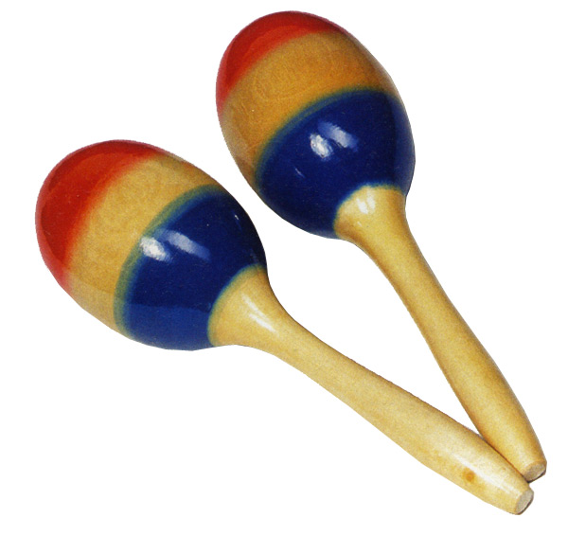](http://savepic.ru/1790995.jpg)

**маракас**

Он поход на погремушку, только это не игрушка!

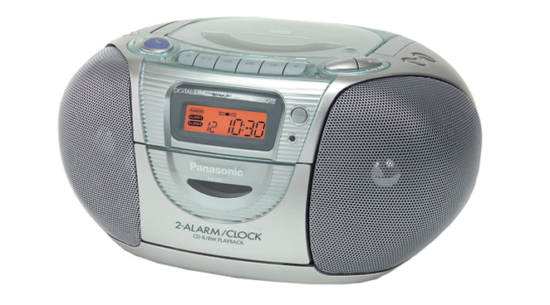

**МАГНИТОФОН**

Два соседних колеса  
собирают голоса.  
Друг от друга тянут сами  
поясочки с голосами.

[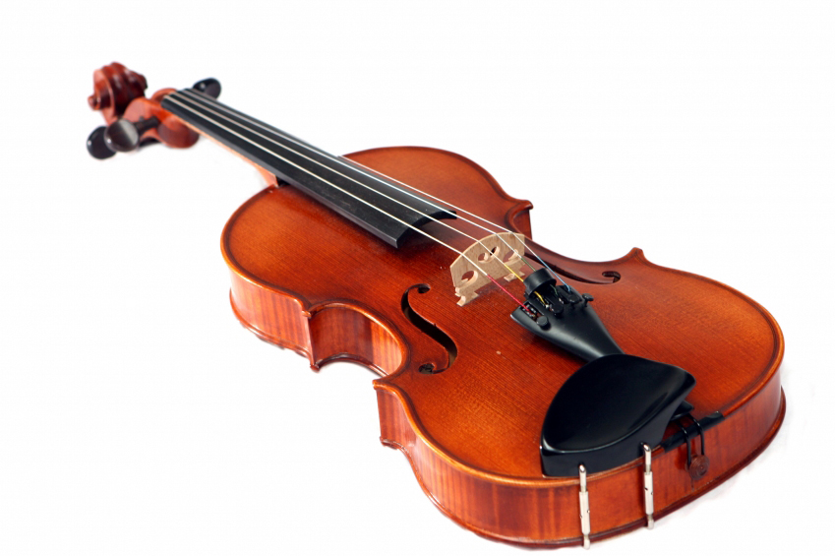](http://www.instrumentmaster.com/art/violinwhite.jpg)

**АЛЬТ**

Голос мальчишки и женщины тоже,  
  
И инструмент, так на скрипку похожий, -  
  
Всё называется словом одним.  
  
Ты догадался, конечно, каким?

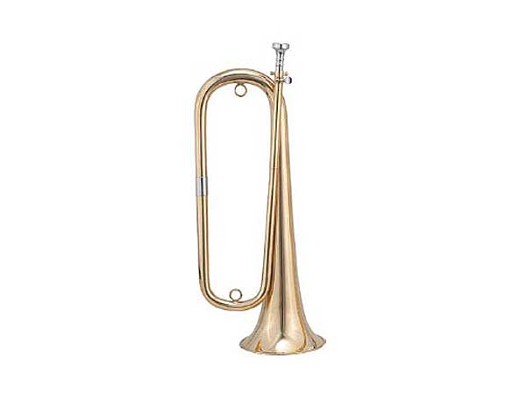

**Горн.**

Первый под знамя отряд созывает,   
  
В кузнеце пламя второй раздувает.

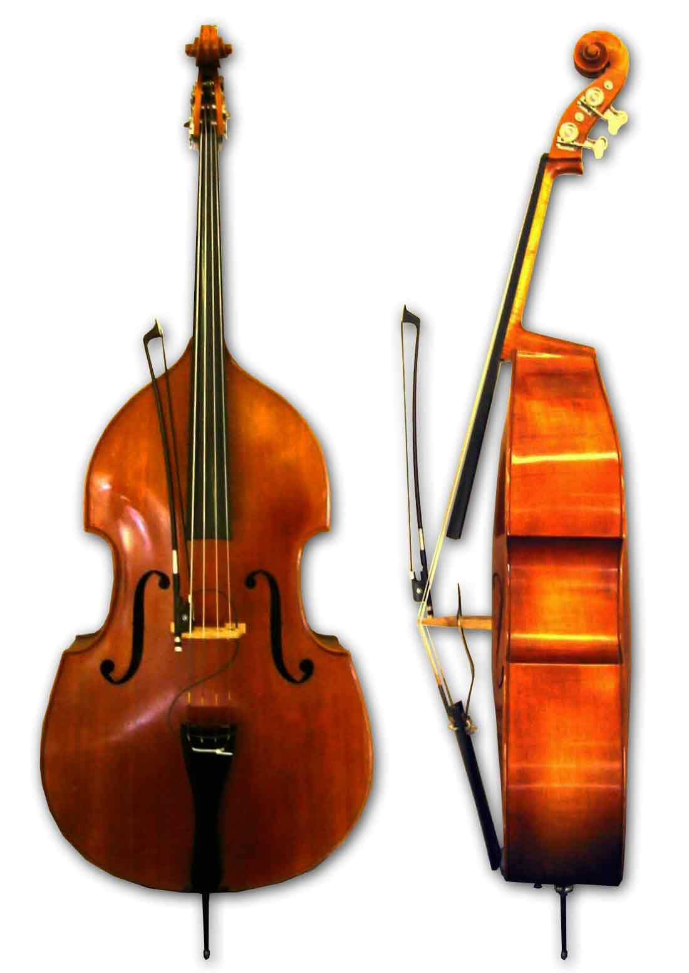**Контрабас**

Музыкант смычок берёт,  
  
К инструменту он идёт.  
  
Назовём мы как сейчас  
  
В оркестровой яме бас?

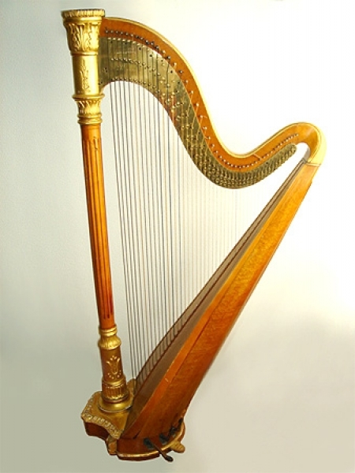

**Арфа**

Зазвенят серебряные струны  
Как будто струйки водяные,  
И на волнах, качая шхуны,  
Резвятся ветры удалые!  
И ветер, и волну морскую -  
Все струны нам изображают,  
Все звуки музыки рисуют.  
Какой же это инструмент играет?  
Зовут его красиво, звонко,  
Но не Татьяна и не Марфа.  
А звуки нежны, струны тонки.  
Наш инструмент зовется...